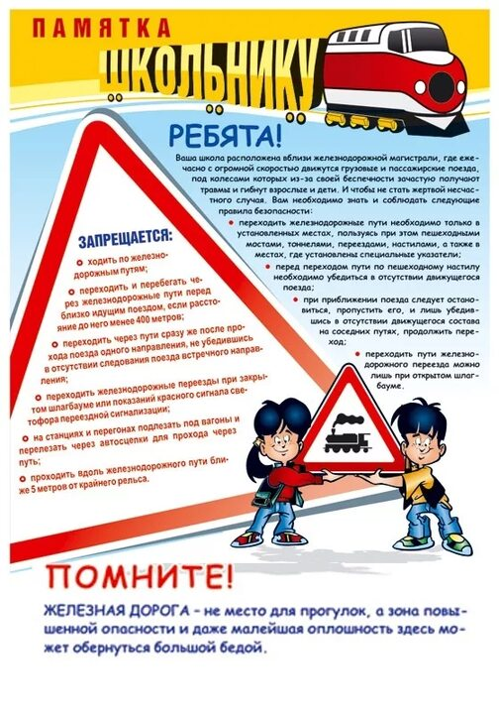

**ЛОП на ст. Магдагачи**